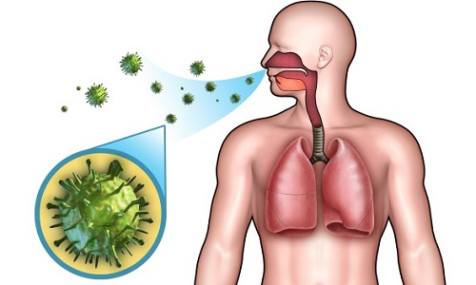
ВНИМАНИЕ! ВНЕБОЛЬНИЧНАЯ ПНЕВМОНИЯ!

Болезни верхних и нижних дыхательных путей занимают ведущее место в общей структуре заболеваемости населения. Внебольничная пневмония является одним из таких заболеваний. Все пневмонии можно разделить на 2 вида: больничные и внебольничные. В первом случае развитие заболевания происходит в лечебном учреждении. Во втором – люди заражаются в коллективе вне ЛПУ.

ХАРАКТЕРИСТИКА ВНЕБОЛЬНИЧНОЙ ПНЕВМОНИИ
Группой риска развития этой патологии являются дети дошкольного возраста (до 5 лет) и пожилые лица после 65 лет. Распространенность пневмонии очень высока. Точный уровень заболеваемости определить не удается, так как многие случаи не регистрируются в связи с низкой обращаемостью в больницу. Ежегодно в нашей стране от внебольничной пневмонии страдают около полутора миллионов человек.

Высокая заболеваемость внебольничной пневмонией у детей обусловлена анатомическими особенностями дыхательных путей и слабым иммунитетом. Трахея и бронхи у малышей более узкие, что способствует задержке мокроты. Это является благоприятным фактором для роста и размножения микроорганизмов.

Немаловажное значение имеет склонность к застою крови. Это наблюдается вследствие того, что дети больше времени проводят в лежачем положении. Дыхательные мышцы также слабо развиты. Различают острые и хронические пневмонии. Острыми называются такие пневмонии, которые поддаются лечению за четырехнедельный срок. В противном случае они переходят в хронические.

По материалам сети Интернет

ВНИМАНИЕ! ВНЕБОЛЬНИЧНАЯ ПНЕВМОНИЯ!

КЛИНИЧЕСКИЕ ПРОЯВЛЕНИЯ ВНЕБОЛЬНИЧНОЙ ПНЕВМОНИИ
Симптомы внебольничной пневмонии разнообразны. Выделяют 3 основных синдрома: интоксикационный, синдром поражения легочной ткани (дыхательная недостаточность) и астено-вегетативный.
Интоксикация организма вызвана попаданием эндотоксинов и экзотоксинов в кровь. Начало воспаления легких может быть острым или постепенным. На ранних стадиях больные могут предъявлять жалобы на повышение температуры тела до 39-39,5 градусов, озноб, головную боль. Все это относится к интоксикационному синдрому. Астено-вегетативный синдром проявляется в виде слабости, нарушения аппетита, ухудшения сна.

Наибольшую диагностическую ценность представляют признаки поражения легких. Частым симптомом внебольничной пневмонии является кашель. В начале заболевания он может быть сухим, но затем выделяется обильная мокрота. Характер мокроты различен. При крупозной пневмонии мокрота может иметь ржавый оттенок. Мокрота бывает вязкой и жидкой.

Нередко длительному кашлю сопутствуют боли в грудной клетке. При этом болевой синдром может усиливаться при вдыхании воздуха. Типичный симптом при развитии воспаления легких – одышка. Она развивается вследствие дыхательной недостаточности. При тяжелом течении болезни появляется цианоз (посинение) различных участков тела. Чаще всего наблюдается цианоз в области носогубного треугольника.
Признаки дыхательной недостаточности в большинстве случаев развиваются тогда, когда воспаление затрагивает сразу несколько сегментов или долей легкого. Одышка при пневмонии инспираторная. Это означает, что человеку трудно сделать вдох. У детей частым признаком является тахипное (частое дыхание). При этом частота дыхательных движений может достигать более 40 раз в минуту.
Выраженность симптомов и тяжесть состояния больного напрямую зависят от размеров очага воспаления. При пневмонии может поражаться один сегмент легкого или целая доля. В ряде случаев диагностируется тотальная пневмония. К дополнительным проявлениям заболевания относится тошнота, тахикардия, нарушение стула (диарея), снижение давления крови.

По материалам сети Интернет

